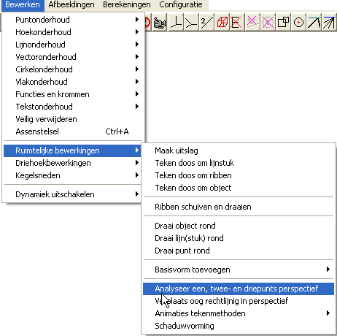
Behoud van perspectief

Type applet
Open.

Opstarten
Bewerken, ruimtelijke bewerkingen, analyseer een-, twee- en driepunts perspectief. Er verschijnt een venster, waarin met behoud van perspectiefsoort, de camera (=het oogpunt) kan worden verplaatst.

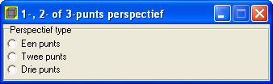

Doel
Van een object in perspectieftekening een optimaal beeld te krijgen, zonder dat het perspectieftype verandert.
Zoals een fotograaf met zijn camera omgaat bij het zoeken naar een optimaal beeld, kan hier worden gewerkt met de besturing.
Vaak werkt men met een tweepunts perspectief, waarbij de richting waarin de camera kijkt, evenwijdig aan het aardoppervlak blijft, om de verticale lijnstukken ook daadwerkelijk verticaal te houden. Wanneer je de camera dan ietwat kantelt, en de kijklijn niet meer evenwijdig aan de grond is, wordt het meestal een, wellicht ongewenst, driepunts perspectief.

Voorbeeld
Kies de volgende instelling:
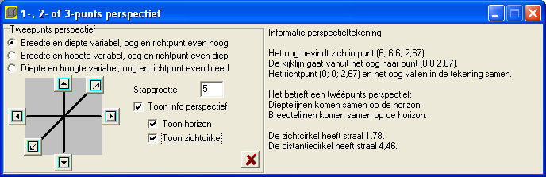
Door op de pijltjes te klikken, kan de camera in een van de drie asrichtingen worden verplaatst in positieve of negatieve richting. Het richtpunt blijft in bovenstaand voorbeeld op dezelfde hoogte als de camera, waardoor het een tweepunts perspectief blijft.

Hierbij is de horizon en zichtcirkel verhelderend. De zichtcirkel is de binnenste van twee cirkels. Het deel van het object dat zich binnen deze cirkel bevindt, is voor het menselijk oog waarneembaar. Zodra het gewenste deel van het object hierbinnen ligt, is de tekening een goede afspiegeling van het object zoals de mens het zelf zou zien als hij vanuit de plaats van de camera naar het object kijkt.
Hieronder staat een voorbeeld van een kubus.

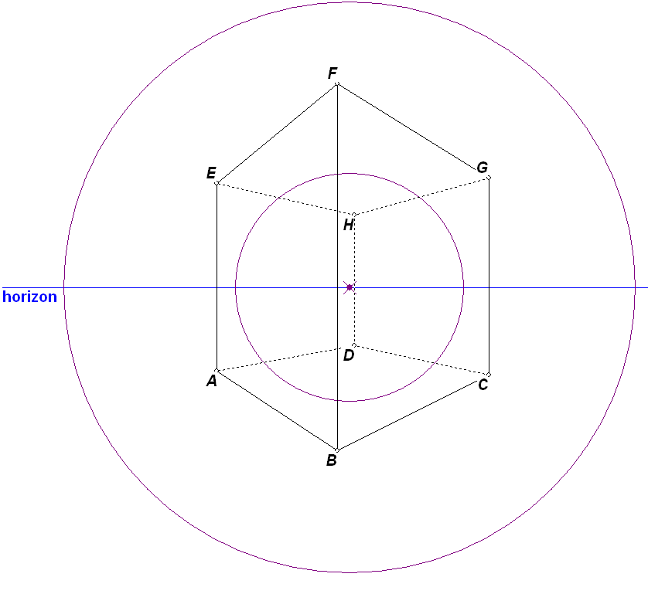
Opmerking
Voordat met dit controlevenster kan worden gewerkt, moet de tekening natuurlijk wel worden ingesteld op perspectief.

